2022年普莱柯生物工程股份有限公司
秋季校园招聘

——趁青春，逐未莱

一、公司简介
普莱柯是以研发、生产、经营兽用生物制品及药品为主业的高新技术企业，创新能力与综合实力位居行业前列，拥有洛阳惠中生物技术有限公司、洛阳惠中兽药有限公司、河南新正好生物工程有限公司、洛阳中科科技园有限公司、普莱柯(南京)生物技术有限公司、洛阳惠中动物保健有限公司6家全资子公司，以及洛阳中科基因检测诊断中心有限公司，中普生物制药有限公司、萌邦公司3家参股公司。公司于2015年在上交所挂牌上市（股票代码：603566），是中国畜牧兽医学会副理事长单位、中国兽药协会副会长单位、国家技术创新示范企业，系国家兽药产业技术创新联盟、国家生猪产业技术创新联盟、国家动物健康管理与食品安全等3个创新联盟副理事长单位。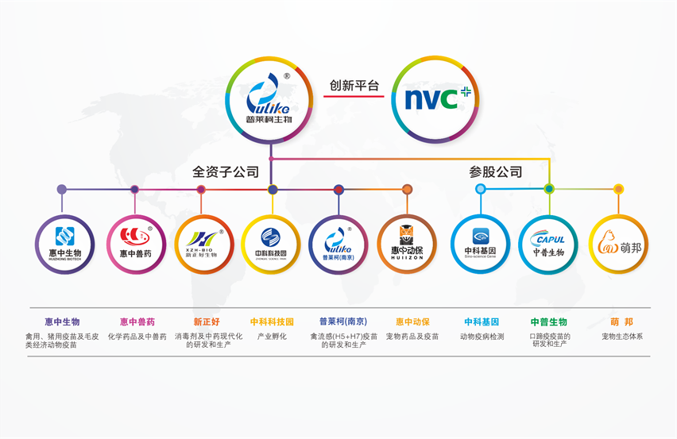

二、招聘对象
内地高校毕业生：2022届应届毕业生
港澳台及海外地区毕业生：2021年7月1日至2022年8月31日毕业的学生

三、招聘岗位
类别 | 岗位 | 专业 | 学历
技术类 | 生物方向研发人员 | 预防兽医、动物科学、病毒学、制药工程、免疫学、细胞工程等相关专业 | 硕士及以上学历
 | 化药方向研发人员 | 药物制剂、中药学、兽医等相关专业 | 硕士及以上学历
 | 研发助理 | 动物医学、动物科学、生物工程、生物学等相关专业 | 本科
 | 产品工程师 | 预防兽医、化工、发酵或生物技术、生物学等相关专业 | 硕士
生产类 | 生产技术人员 | 畜牧兽医、动物医学、生物技术、微生物、生物工程、药物制剂等相关专业 | 本科
 | 生产管理 | 制药工程、化学工程工艺、机械自动化等理工相关专业 | 本科
 | 质量检验 | 畜牧兽医、动物医学、生物技术、微生物、生物工程、药物制剂等相关专业 | 本科
 | 电气/暖通工程师 | 机电一体化、电气自动化、能源与动力工程、制冷与空调技术、建筑环境与设备工程等相关专业 | 本科
营销类 | 销售经理 | 畜牧兽医、动物科学、生物科技、营养、市场营销等相关专业 | 本科
 | 技术服务经理 | 动物医学、动物科学、生物工程、生命科学等相关专业 | 硕士
职能类 | 财务岗 | 会计、财务管理、经济学、统计等相关专业 | 本科/硕士
 | 人力资源岗 | 企业管理类、工商管理类等相关专业 | 本科/硕士
 | 投资岗 | 会计、金融、企业管理等相关专业 | 本科/硕士

四、工作地点
洛阳、郑州、南京、全国（销售岗、技术服务岗）

五、你所关心的
薪酬
- 技术类、生产类、职能类：
本科： 4K-6K /月
硕士： 6K-8K /月+年终项目奖金
博士： 面议
奖励： 各种福利津贴，年终奖，另有项目奖励及补贴
- 营销类：
技术服务岗： 年薪 12-15 万，月收入 8K+年终绩效奖金
销售业务岗： 年薪 10-15 万，月收入 6K-8K+年终绩效奖金
备注：上述薪资为员工入职起薪，入职一年后根据工作表现进行年度调薪

福利多多-做一个幸福的普莱柯人
五险一金、团建费用、特殊岗位意外险、员工体检、节日福利、劳保福利（每季度）、各类文体活动、防暑降温用品、住宿（技术和生产类岗位）、个别岗位交通补贴、职工食堂（技术和生产类岗位）、 婚礼红包、关爱慰问等
职业发展
- 普莱柯学院：成熟的人才培养体系
- 双通道职业发展：提供管理和专业技术双通道发展
- 新员工导师制：成长导师与技能导师双导师带教

如何加入我们
◎网申投递
长按识别二维码，即可选择职位并投递简历哦！
邮箱投递
将简历按照以下格式：
“应聘岗位+姓名+学历+学校+专业”
投递至招聘邮箱： zhaopin@pulike.com.cn
现场投递
参加线下宣讲会/双选会，现场投递简历，还有礼品相送，惊喜等你来

七、联系方式
联系电话： 0379—69920367
公司网址： http://www.pulike.com.cn/
公司地址： 河南省洛阳市高新技术开发区华夏路翠微路

